**TRƯỜNG ĐẠI HỌC HÀNG HẢI VIỆT NAM**

**KHOA CÔNG NGHỆ THÔNG TIN**



**BÁO CÁO BÀI TẬP LỚN**

**XÂY DỰNG VÀ QUẢN LÝ DỰ ÁN CNTT**

**Đề tài: Xây dựng phần mềm quản lý**

**công ty du lịch Alo Tour**

**GV hướng dẫn: Bùi Đình Vũ**

**Nhóm thực hiện:**

1. **Phạm Đức Anh – 92474**
2. **Nguyễn Xuân Hòa – 92554**

***Hải Phòng, 18 tháng 12 năm 2023***

# LỜI CẢM ƠN

Lời đầu tiên, nhóm em xin gửi lời tri ân sâu sắc đến thầy Bùi ĐÌnh Vũ. Trong quá trình tìm hiểu và học tập môn **Xây dựng và Quản lý dự án CNTT**, nhóm em đã nhận được sự giảng dạy và hướng dẫn rất tận tình, tâm huyết của thầy. Thầy đã giúp cả nhóm tích lũy thêm nhiều kiến thức hay và bổ ích. Từ những kiến thức mà thầy truyền đạt, nhóm em xin trình bày lại những gì mình đã tìm hiểu về vấn đề: **Xây dựng phần mềm quản lý Tour du lịch cho công ty du lịch Alo Tour** gửi đến thầy.

Chương trình quản lý Tour du lịch này là một đề tài có tính thực tế nhưng do thời gian ngắn và trình độ hiểu biết chưa sâu nên bài làm của chúng em không tránh khỏi những thiếu sót. Chúng em mong nhận được sự góp ý, chỉ bảo của thầy củng toàn thể các bạn trong lớp để bài báo cáo của nhóm em được hoàn thiện hơn nữa.

Em xin chân thành cảm ơn sự giúp đỡ nhiệt tình của thầy giáo Bùi Đình Vũ đã giúp đỡ chúng em trong suốt quá trình hoàn thành dự án.

# MỤC LỤC

LỜI CẢM ƠN 2

MỤC LỤC 3

LỜI MỞ ĐẦU 4

GIỚI THIỆU DỰ ÁN, CÁC CHỨC NĂNG CHÍNH 5

1.Giới thiệu công ty du lịch Alo Tour 5

1.1 Tầm nhìn 5

1.2 Sứ mệnh 5

2. Nghiệp vụ, hiện trạng công ty 5

2.1 Sơ đồ tổ chức phòng ban của công ty 5

2.2 Mô tả hoạt động hiện trạng với bài toán 6

2.3 Qui trình đăng ký hợp đồng du lịch: 7

2.4 Mô tả phạm vi hệ thống 7

2.5 Ràng buộc tổng quan hệ thống 8

3. Mô tả hệ thống 9

4. Đánh giá khả thi 9

4.1 Khả thi kinh tế 9

*4.1.1. Lợi nhuận* 9

*4.1.2. Chi phí* 11

4.2 Khả thi kỹ thuật 12

*4.2.1. Độ lớn dự án* 12

*4.2.2. Cấu trúc dự án* 13

*4.2.3. Nhóm phát triển* 13

*4.2.4. Nhóm người dùng* 13

*4.2.5. Bảng mô tả tổng hợp rũi ro về mặt kỹ thuật* 14

4.3 Khả thi hoạt động 15

5. Các chức năng chính 17

5.1 Yêu cầu chức năng 17

5.2 Danh sách quy định 17

5.3 Yêu cầu phi chức năng (chất lượng phần mềm) 18

5.4 Ràng buộc phát triển hệ thống 19

XÂY DỰNG BẢNG PHÂN RÃ CÔNG VIỆC 20

1. Xác định sản phẩm của dự án 20

2. Xác định công việc cho sản phẩm 21

3. Ước lượng số ngày, số lao động và chi phí cho mỗi công việc 22

4. Xây dựng sơ đồ WBS 22

XÂY DỰNG BIỂU ĐỒ PHỤ TẢI NGUỒN LỰC 25

1. Các công việc 25

2. Ước tính thời gian thực hiện theo phương pháp PERT 27

3. Sơ đồ mạng công việc(PERT) 30

3.1 Xác định lịch sớm, trễ của công việc 30

3.2 Xây dựng sơ đồ mạng công việc 30

4. Đường gantt 31

5. Xây dựng biểu đồ phụ tải nguồn lực 31

GIAO DIỆN SẢN PHẨM 34

# 

# LỜI MỞ ĐẦU

Những năm gần đây, khoa học công nghệ phát triển nhanh như vũ bão, đặc biệt là lĩnh vực công nghệ thông tin. Có thể nói, công nghệ thông tin đã len lỏi vào hầu hết tất cả mọi lĩnh vực trong cuộc sống của chúng ta. Trong đó, công nghệ phản mềm luôn luôn đóng vai trò tiên phong, dẫn đầu trong quá trình đó. Các phần mềm đã đang và sẽ được ứng dụng ngày càng nhiều trong công việc cũng như cuộc sống thưởng ngày của con người. Nắm bắt được xu hướng đó, trong khuôn khổ nội dung của chương trình học học phần “*Xây dựng và quản lý dự án CNTT*”, nhóm chúng em đã quyết định tìm hiểu và thiết kế một phần mềm đơn giản và gần gũi với thực tế: “*Xây dựng quản lý phần mềm cho công ty du lịch Alo Tour*”

Qua quá trình tìm hiểu và xây dựng phần mềm trên thực tế, cùng với những kiến thực được học trên giang đường, chúng em mới thực sự cảm nhận được những khó khăn khi xây dựng và phát triển một phần mềm hoàn chỉnh. Để có thể xây dựng được một phần mềm hoàn thiện, không chỉ đơn thuần là lập trình, mà còn rất nhiều công việc khác cần phải thực hiện.

Phần mềm này được chúng em xây dựng dựa trên vấn đề về tiếp thị quảng bá tour du lịch tới khách hàng. Phần mềm giúp cho công ty có thể quảng bá những chuyến đi dễ dàng và hiệu quả hơn. Dựa vào sự phát triển nhanh chóng của Internet và các mạng xã hội chúng em xây dựng phần mềm giúp khách hàng tiếp cận tới thông tin các tour du lịch thuận tiện hơn từ đó giúp khách hàng lựa chọn và đưa ra quyết định nhanh hơn. Ngoài ra phần mềm giúp công ty quản lý các tour , quản lý khách hàng, quản lý doanh thu dễ dàng và hiệu quả, đồng thời giúp cho hiệu quả công việc tăng cao. Từ đó giúp thúc đẩy số lượng khách hàng,doanh số của công ty, tăng uy tín của công ty đối với khách hàng, nâng cao khả năng quay lại của khách hàng trong tương lai.

Đây là phần mềm đầu tiên chúng em xây dựng nên không thể tránh khỏi những sai sót và hạn chế, kính mong thầy và các bạn bổ sung, góp ý để phần mềm ngày càng hoàn thiện và thực sự hữu ích cho người sử dụng.

Hải Phòng, ngày 18 tháng 12 năm 2023

1. Phạm Đức Anh

2. Nguyễn Xuân Hòa

GIỚI THIỆU DỰ ÁN, CÁC CHỨC NĂNG CHÍNH

1.Giới thiệu công ty du lịch Alo Tour

1.1 Tầm nhìn

Công ty Cổ phần Quốc tế ALO TOUR - được hình thành từ ý tưởng "thân quen, gần gũi & bền vững", vì ở đâu đó, ai nấy đều nói "Alo nhé".

Vậy nên ALO TOUR đã cố gắng nỗ lực dựng xây 1 hình ảnh Công ty du lịch hàng đầu Hải Phòng với đội ngũ nhân viên trẻ, đẹp, năng động, hài hước, yêu nghề & luôn tôn trọng khách hàng;

Khi còn là 1 sinh viên, TGĐ Vũ Quang Dũng - người sáng lập cái tên "ALO TOUR" đã rất lo lắng cho du lịch bao cấp tại Hải Phòng, nhất là khi cơ hội cho các Công ty du lịch tư nhân hình thành & phát triển là không có. Nên Công ty đã tập hợp được các đội xe, các clb Hướng dẫn viên du lịch, các khoa lữ hành & marketing & PR của các Trường Đại Học, Cao đẳng trong TP Hải Phòng để đi tiên phong, đón đầu các bạn sinh viên trẻ, có tâm có tài & đặc biệt là yêu thích du lịch để cùng dựng xây ALO TOUR.

### 1.2 Sứ mệnh

Xác định rõ ràng: Để tồn tại & phát triển được, Công ty phải giữ vững uy tín qua từng chuyến Tour, cho dù có gặp nhiều khó khăn & thử thách; Vì với việc là được phục vụ khách hàng, thì "cái tên chưa chắc đã nói lên tất cả", nó chỉ giúp khách hàng "dễ nhớ, dễ gọi"; mà cái đích của mỗi chuyến tour là sự an toàn, là vui vẻ & đạt được 90% hài lòng; Đó mới là thành công của 1 Công ty du lịch hàng đầu Hải Phòng.

## 2. Nghiệp vụ, hiện trạng công ty

### 2.1 Sơ đồ tổ chức phòng ban của công ty

Theo sơ đồ tồ chức công ty gồm có các phòng ban cơ bản sau:

* **Ban giám đốc**: Xét duyệt và ký các hợp đồng từ thông tin trang phần mềm gửi đến.
* **Phòng nhân sự**: Quản lý thông tin có liên quan đến nhân viên công ty. Người đứng đầu là quản lý nhân sự, bộ phận này chịu trách nhiệm tất cả vấn đề liên quan đến nhân sự trong khách sạn như: tiền lương, tuyển dụng, chức vụ, ăn uống, sức khỏe, kiểm toán kế toán, bảo vệ,...
* **Phòng kiểm toán, kế toán**: Chịu trách nhiệm về thu chi, công nợ, báo cáo công nợ, báo cáo thuế, kiểm tra sổ sách,...
* **Phòng kế hoạch**: Lên kế hoạch và phân công nhân viên, các vật tư có liên quan đến từng hợp đồng của khách hàng. Ngoài ra còn có các chức năng khác: đề ra phương án, chiến lược kinh doanh,…
* **Phòng hành chánh**: Người đứng đầu là quản lý hành chính, bộ phận này chịu trách nhiệm về thuế, luật pháp, giấy tờ và các văn bản, chứng từ, hợp đồng hành chánh.
* **Phòng vật tư**: Người đứng đầu là quản lý vật tư, bộ phận này chịu trách nhiệm toàn bộ tài sản hữu hình của công ty bao gồm mọi vật dụng, xe vận chuyển, bất động sản, thiết bị máy móc.
* **Các phòng ban khác:** Phòng IT, Phòng Y tế …

Ngoài ra dưới các phòng ban còn có các phòng trực thuộc khác. Nhưng do bài tập chỉ liên quan đến một số bộ phận của công ty nên ta có sơ đồ sau:

Phòng quản lý nhân sự

Ban Giám Đốc

Phòng kế hoạch

Phòng IT

Phòng vật tư

Các phòng ban khác

### 2.2 Mô tả hoạt động hiện trạng với bài toán

Trong công ty, có nhiều loại nhân viên mà cơ bản là nhân viên phục vụ, nhân viên hướng dẫn (Có khả năng giao tiếp bằng tiếng Anh), nhân viên lái tàu, nhân viên IT (khi hệ thống tin học đã thiết lập).

Điều kiện để là nhân viên hướng dẫn du lịch của công ty là các nhân viên phải tốt nghiệp từ trường ĐH chính quy nghành du lịch, phải có bằng B Anh văn, bằng A tin học và phải có kinh nghiệp chuyên ngành trên 2 năm.

Các nhân viên công ty phải tuân theo các khoản mục quy chế (Nội qui) của công ty như: đồng phục, các giao tiếp với khách, trách nhiệm và quyền hạn của từng nhân viên đối với công ty. Công ty sẽ cấp cho mỗi nhân viên một thiết bị liên lạc để công ty nắm bắt kịp thời những tình huống diễn biến trong các tour du lịch.

Các trạm trực thuộc công ty phải có trách nhiệm thường xuyên cập nhật dữ liệu theo hạn định của Ban Giám Đốc. Từ đó, Ban Giám Đốc có thể kết hợp các thông tin để quyết định mở rộng đầu tư theo quy mô lớn hơn hay không. Điều này phụ thuộc vào số liệu mà các trạm cung cấp, các thông tin cần chính xác và nhanh chóng.

Các phòng ban liên tục gửi trả những thông tin phản hồi từ phía khách hàng cũng như phổ biến văn bản của Ban Giám Đốc nhằm nâng cao uy tín và chất lượng phục vụ của công ty.

### 2.3 Qui trình đăng ký hợp đồng du lịch:

Khi khách hàng đến công ty để làm hợp đồng đăng ký du lịch thì tiếp xúc với nhân viên tiếp tân đầu tiên. Nếu là khách hàng đã đặt trước ( đặt qua phần mềm) thì chỉ cần nhập tên và các thông tin cần thiết. Khách hàng sẽ được công ty phản hồi những thông tin về các chương trình du lịch, các tour tham quan qua các thành phố nào và bằng phương tiện gì. Thông qua danh mục, khách sẽ biết chi phí, chương trình khuyến mãi qua phần mềm (nếu có), những dịch vụ miễn phí, những tour ấn tượng và …Nếu khách đồng ý thì tiến hành làm thủ tục lưu tên, số điện thoại, số CMND, ngày giờ làm hợp đồng, và thông tin đăng ký dịch vụ của công ty. Khách hàng có thể thanh toán chi phí trước hoặc là sau khi tour tham quan. Các thông tin thanh toán được cập nhật trước và sau tour tham quan. Sau tour tham quan là kết thúc hợp đồng.

### 2.4 Mô tả phạm vi hệ thống

|  |  |
| --- | --- |
| **Phần mềm du lịch Alo Tour** | Người lập: Phạm Đức Anh  Ngày: |
| **Tên dự án**: **Xây dựng quản lý phần mềm cho công ty du lịch Alo Tour** | |
| * Phạm Đức Anh | |
| **Phát biểu vấn đề:** Phần mềmxây dựng sẵn một số loại hình du lịch như sau:   * Du lịch di động: Tổ chức tham quan các danh lam thắng cảnh thuộc khu vực. Trong loại hình này thường có các hình thức sau: Du lịch du mục, du lịch trên sông, du lịch tự chọn. * Du lịch kết hợp nghề nghiệp: Thường dành cho các doanh nhân nước ngoài muốn tham quan, tìm hiểu thị trường Việt Nam; các nhà khoa học và các hoạt động xã hội đi dự hội nghị kết hợp với tham quan. * Du lịch xã hội và gia đình: Thường dành cho các đối tượng thu nhập trung bình như: Các cán bộ công nhân viên, sinh viên học sinh… * Ngoài ra phần mềmcòn hoạch định một số chương trình du lịch, cung cấp thông tin hướng dẫn, liên hệ đặt phòng khách sạn, cung cấp phương tiện vân chuyển … | |
| Mục tiêu  * Tạo sự thoải mái cho khách hàng trong việc lựa chọn các tour du lịch, do đó hệ thống mới phải tự động cập nhật thông tin này và liệt kê đầy đủ khi khách hàng thanh toán. * Tạo điều kiện cho du khách tìm hiểu về con người trong khu vực du lịch, đặc biệt về dân tộc thiểu số. | |
| Mô tả  * Hệ thống mới sẽ ghi nhận tất cả thông tin về khách hàng như: Loại hình du lịch mà khách tham gia, loại phương tiện, khách sạn, dịch vụ kèm theo chuyến tham quan… * Việc thanh toán tiền được tự động in hoá đơn thanh toán bao gồm các dịch vụ mà phần mềm cung ứng. | |
| Lợi ích mang lại  * Tạo sự thoải mái cho khách hàng trong việc thanh toán tiền chi phí * Tạo một bộ mặt mang tính chuyên nghiệp (được tự động hóa) cho phần mềm * Phát sinh thêm nhiều cơ hội để mở rộng nhiều loại dịch vụ trong tương lai * Định hướng kịp thời trong việc kinh doanh nhiều loại dịch vụ vì báo cáo tự động hàng tuần về doanh thu của khoản thu từ dịch vụ và loại hình du lịch. | |
| Cách bước thực hiện để hoàn thành dự án  * Lập kế hoạch phát triển hệ thống * Phân tích hệ thống * Thiết kế * Lập trình * Kiểm tra | |
| Thời gian ước tính  * 90 ngày (kể từ ngày lập kế hoạch hệ thống) | |

### 2.5 Ràng buộc tổng quan hệ thống

* Ngày hoàn thành dự án để triển khai không quá 90 ngày
* Hệ thống phải hoạt động ổn định sau 1 tháng kể từ ngày triển khai hệ thống
* Chi phí phần cứng không vượt quá chí phí đặt ra
* Chi phí phát triển phần mềm không quá mức thoả thuận
* Không ảnh hưởng đến cơ cấu tổ chức của công ty
* Hệ thống sau khi triển khai phải đáp ứng nhu cầu tự động hóa các công việc hiện tại hơn 50% số lượng công việc liên quan

## 3. Mô tả hệ thống

Phần cứng: Một máy server đặt tại trung tâm công ty và các máy tương thích khác đặt tại các phòng ban, các trạm dịch vụ. Các máy liên hệ thông tin qua việc nối kết Internet và hệ thống mạng LAN.

Vấn đề bảo mật cũng phải quan tâm do vậy, hệ thống cần được bảo dưỡng và nâng cấp

Chi phí cho dự án:

* + 1 máy Server IBM : 100.000.000 đ
  + Các máy khác : 20.000.000 đ
  + Phần mềm **Quản lý loại hình du lịch** : 12.500.000 đ (hoặc có thể thuê phần mềm và trả phí theo tháng , năm tùy công ty muốn sử dụng cho mục đích nào.)
  + Các phần mềm hỗ trợ khác: SQL server, MS Project,...
  + Tổng chi phí: 100.000.000 đ + số lượng máy con * 20.000.000 đ + 12.500.000 đ + Các chi phí phát sinh khác cho việc mua thiết bị có liên quan.

## 4. Đánh giá khả thi

### 4.1 Khả thi kinh tế

#### *4.1.1. Lợi nhuận*

*Lợi nhuận hữu hình*: Chúng ta xác định những lợi nhuận mà hệ thống có thể mang lại và có thể xác định bằng đơn vị tiền tệ (VND).

***Khi chưa có hệ thống quản lý***: Việc trao đổi thông tin không đồng bộ, thiếu chính xác. Hệ thống quản lý về các loại hình du lịch, các chương trình, các tuyến, các địa điểm du lịch rườm rà về thủ tục, tra cứu khó khăn làm cho khách hàng phải đợi lâu tạo cảm giác khó chịu cho khách. Do không có hệ thống tự động hoá, việc thống kê các khoản thu từ các dịch vụ du lịch phải làm bằng tay, tốn một khoản thời gian khá lớn, chi phí thuê nhân công làm việc này cũng tốn kém. Tính ra hàng năm công ty phải thất thoát một số tiền khá lớn cho việc không đáp ứng đầy đủ yêu cầu như tính nhanh chóng, hiệu quả và tiện nghi của hệ thống.

***Khi sử dụng hệ thống mới***: Tính hiệu quả và nhanh chóng do hệ thống mới đem lại là điều được đề cập trên hết. Việc áp dụng hệ thống mới đã làm cho hiệu suất công việc tăng cao, trao đổi thông tin được diễn ra trong trạng thái an toàn, đồng bộ, chính xác do tính năng ưu việt của hệ thống vi tính đem lại. Với hệ thống mới, khách sẽ được thoả mãn hơn về thủ tục nhanh chóng, các thông tin tham khảo khi khách yêu cầu được đáp ứng đầy đủ chi tiết hơn, cụ thể hơn, hợp lý hơn. Việc thống kê hàng tháng về các khoản thu không còn phải làm đau đầu nhức óc, mệt mỏi nữa vì hệ thống mới tự thống kê và chúng ta có thể tra cứu, tham khảo bất cứ lúc nào khi cần. Do vậy, chi phí sẽ giảm thiểu, lợi nhuận tăng cao, tính hiện đại hoá được giải quyết. Đó là những gì mà hệ thống mới này có thể mang lại, đáp ứng được nhu cầu cấp thiết khi lượng khách hàng năm tăng lên.

*Lợi nhuận vô hình:*

|  |  |
| --- | --- |
| **Lợi nhuận vô hình của hệ thống quản lý tour du lịch** | |
| **STT** | **Vai trò của lợi nhuận vô hình** |
| 1 | Hạn chế được xử lý tính toán sai lệch, tốn nhiều thời gian |
| 2 | Tạo cho khách hàng cảm giác thoải mái khi việc thanh toán các chi phí chỉ diễn ra trong một phút chốc. |
| 3 | Tạo cho công ty một bộ mặt mới đầy tính chuyên nghiệp, hiện đại với việc quản lý đã được tự động hóa |
| 4 | Nhân viên sẽ tiếp cận và học hỏi thêm về tin học, cách sử dụng phần mềm trong công việc của mình |
| 5 | Các báo cáo doanh thu, thanh toán hóa đơn đã được tự động hóa và xuất kết quả thật nhanh chóng và chính xác. |
| 6 | Với quy mô kinh doanh ngày càng đi lên do hệ thống mới ra đời, sẽ tạo cho nhân viên sự vững chắc nghề nghiệp trong công tuy. Mặt khác, nó cũng tạo niềm tin, uy tín và độ tin cậy của khách hàng đối với công ty. |

#### *4.1.2. Chi phí*

|  |
| --- |
| **Mô tả** |
| Chi phí phát triển hệ thống |
| Chi phí mua phần mềm, phần cứng và trang thiết bị |
| Chi phí đào tạo sử dụng hệ thống |
| Chi phí chuyển đổi dữ liệu cũ vào hệ thống |
| Chi phí thuê quản trị viên |

Để hệ thống mới đi vào hoạt động, công ty cần trang bị đầy đủ máy vi tính, và nơi điều hành chính một cái máy đủ mạnh để xử lý khối dữ liệu tổng kết từ các máy. Việc liên lạc phải thực hiện qua Internet, và phải trang bị thêm Modem nối kết để truyền số liệu cho nhau. Ngoài ra, máy in, máy fax phải trang bị thêm để in hóa đơn cho khách hàng, chuyển fax tài liệu cho nhau. Chi phí mua phần mềm: Microsoft SQL, bộ Microsoft Visual Studio.NET. MS Project xem như không đáng kể. Chi phí đào tạo cho các nhân viên trực tiếp sử dụng phần mềm cũng không thể không kể đến. Chi phí thuê nhân viên (Quản trị viên) để quản lý, bảo trì hệ thống mới này.

|  |
| --- |
| **Tổng hợp chi phí định kỳ** |
| **Mô tả** |
| Chi phi nâng cấp, bảo hành phần mềm |
| Chi phí nâng cấp phần cứng và thiết bị |
| Chi phí truyền thông |
| Chi phí phát sinh dung lượng lưu trữ dữ liệu |
| Chi phí lương nhân viên quản trị hệ thống |

### 4.2 Khả thi kỹ thuật

Khả thi về mặt kỹ thuật thực chất là đánh giá rũi ro về mặt kỹ thuật nhằm giảm tối đa các rũi ro có thể xảy ra trong quá trình triển khai dự án. Một dự án có rất nhiều về mặt rũi ro, đây là rũi ro về mặt kỹ thuật và các yếu tố chính bao gồm: độ lớn dự án, cấu trúc dự án, nhóm phát triển, nhóm người dùng

#### *4.2.1. Độ lớn dự án*

Do đây là đề tài môn học cho nên số lượng thành viên tham gia dự án chỉ có 2 người. Vì vậy có những giai đoạn công việc sẽ thực hiện bởi 1 người.

Công ty có rất nhiều loại hình du lịch, môi loại hình đều liên quan trực tiếp đến hệ thống:

* Du lịch di động: Du lịch du mục, du lịch trên sông, du lịch tự chọn.
* Du lịch kết hợp nghề nghiệp
* Du lịch xã hội và gia đình

Ngoài ra còn có hệ thống các phương tiện, hệ thống dịch vụ và các hệ thống khác.

Phần lập trình để cài đặt hệ thống có kích thước tương đối lớn vì có rất nhiều thông tin liên quan đến hệ thống, cần cài đặt chương trình tương ứng ở mỗi loại hình du lịch.

#### *4.2.2. Cấu trúc dự án*

Hệ thống này được xem là hệ thống mới hoàn toàn.

Về mặt tổ chức nhân sự thì công ty có một tổ chức nhân sự ổn định, ít thay đổi, nhân viên làm việc lâu dài, thủ tục giấy tờ đơn giản

#### *4.2.3. Nhóm phát triển*

Công cụ mà nhóm phát triển chúng em sử dụng để thực hiện dự án như sau:

* Hệ điều hành: Windows 11
* Công cụ lập trình: Microsoft Visual Studio.Net
* Công cụ phân tích, thiết kế: MS Project
* Công cụ viết báo cáo: Microsoft Word

Phần cứng, chúng em dùng chủ yếu máy tính laptop. Tất cả thành viên trong nhóm đều có thể sử dụng các công cụ phát triển trên, vì không được hướng dẫn mà phải tự tìm hiểu do vậy có thể dẫn đến một số thiếu sót.

Với hệ thống quản lý, chúng em chưa quen thuộc cho lắm về hệ thống này. Vì chúng tôi do tiếp cận khoảng vài lần khi thực hiện các bài tập lớn môn học trước như:Phân tích thiết kế hệ thống hướng cấu trúc, môn Nhập môn công nghệ phần mềm, Lập trình Window, ngoài ra các môn khác chủ yếu nghiên về phần tích còn thiết kế thì ít được chú trọng.

#### *4.2.4. Nhóm người dùng*

Đa số nhân viên trong công ty đều đã qua khâu tuyển chọn, đều có trình độ từ Cao đẳng trở lên, về trình độ tin học thì một số chưa hiểu biết nhiều nhưng thời gian để đào tạo, chỉ dẫn sẽ không mất nhiều thời gian. Thêm vào đó, họ có trình độ chuyên môn cao và thường xuyên tiếp xúc với những hệ thống tin học.

#### *4.2.5. Bảng mô tả tổng hợp rũi ro về mặt kỹ thuật*

|  |  |  |  |  |
| --- | --- | --- | --- | --- |
| Dự án: Quản lý các loại hình du lịch | | Người đánh giá: Phạm Đức Anh – Nguyễn Xuân Hòa | | Ngày: |
| **STT** | **Rủi ro** | **Đánh giá** | **Mô tả đánh giá** | **Mô tả khắc phục** |
| 1 | Thay đổi tổ chức, cơ cấu | Rất thấp | Không ảnh hưởng |  |
| 2 | Sự nhận thức của người dùng về việc tích cực tham gia hệ thống | Thấp | Đa số gần toàn bộ nhân viên muốn tin học hóa bằng hệ thống mới | Hướng dẫn Người dùng sử dụng phần mềm , hệ thống. |
| 3 | Sự quen thuộc với quy trình phát triển hệ thống | Cao | Hầu như tất cả nhân viên đều chưa tham gia vào | Viết báo cáo về tầm quan trọng và vai trò từng giai đoạn cho nhân viên hoặc thuyết minh 1-3 buổi trực tiếp đến nhân viên |
| 4 | Sự quen thuộc của người phát triển trong hệ thống thông tin quản lý | Thấp | Tất cả thành viên trong nhóm đều có kinh nghiệm trong hệ thống thông tin quản lý |  |
| 5 | Trình độ tin học của nhân viên | Trung bình | Những nhân viên trong các phòng ban liên quan đến hệ thống đều có trình độ tin học cơ bản | Nếu thấy cần thiết thì mở 1 lớp đào tạo ngắn hạn 2 tuần cho nhân viên |
| 6 | Độ lớn dự án | Cao | Hệ thống cần quản lý 3 loại hình du lịch với mô hình dữ dữ liệu phân tán, số lượng thành viên tham gia dự án là 4 người | Giai đoạn cài đặt sẽ được thực hiện song song song với giai đoạn kiểm tra và thử nghiệm hệ thống. |
| 7 | Quan hệ giữa các thành viên | Thấp | Những thành viên đều làm việc ăn ý và gặp mặt nhau hằng ngày nên sẽ tránh được hiểu lầm trong mỗi giai đoạn |  |
| 8 | Kích thước lập trình | Cao | Thời gian cài đặt có thể vài tuần với 2 thành viên | Sẽ bỏ qua một vài yếu tố liên quan chất lượng hệ thống như: tốc độ thực thi, backup dữ liệu |

### 4.3 Khả thi hoạt động

|  |  |  |  |  |
| --- | --- | --- | --- | --- |
| Dự án: Quản lý dự án cho công ty du lịch ALO TOUR | | Người đánh giá: Phạm Đức Anh – Nguyễn Xuân Hòa | | Ngày: |
| **STT** | **Rủi ro** | **Đánh giá** | **Mô tả đánh giá** | **Mô tả khắc phục** |
| 1 | Tác động của hệ thống mới về cấu trúc và thủ tục công ty | Thấp | Hệ thống mới không làm gia tăng các thủ tục giao dịch với khách hàng. Ngược lại nó còn giúp cho công ty giảm bớt giấy tờ liên quan |  |
| 2 | Mở rộng chất lượng những dịch vụ sẵn có trong công ty | Rất thấp | Công ty sau khi có hệ thống mới sẽ tạo thuận lợi cho việc mở rộng quy mô kinh doanh, gia tăng chất lượng phục vụ của các loại dịch vụ mà phục vụ khách hàng |  |
| 3 | Mở thêm dịch vụ mới | Cao | Khi công ty cần mở thêm loại dịch vụ mới thì đòi hỏi dịch vụ này phải được quản lý, tạo tính đồng bộ(mọi giao dịch khách hàng phải được tin học hóa) đối với khách hàng | Nhóm phát triển hệ thống phải đảm bảo tính tiến hóa và dễ dàng nâng cấp hệ thống tương lai trong quá trình phát triển dự án |
| 4 | Những thuận lợi trong việc mở rộng kinh doanh | Thấp | Không ảnh hưởng |  |

## 5. Các chức năng chính

### 5.1 Yêu cầu chức năng

|  |  |  |  |  |  |
| --- | --- | --- | --- | --- | --- |
| **STT** | **Công việc** | **Loại công việc** | **Quy định liên quan** | **Biểu mẫu tương ứng** | **Ghi chú** |
| 1 | Lập hợp đồng du lịch | Lưu trữ, kết xuất | Quy định 1 | BM1 |  |
| 2 | Lập hóa đơn thanh toán | Lưu trữ, kết xuất, tính toán | Quy định 2 | BM2 |  |
| 3 | Lập danh mục dịch vụ được dùng miễn phí | Kết xuất | Quy định 3 | BM3 |  |
| 4 | Lập danh mục cách dịch vụ khách yêu cầu | Lưu trữ | Quy định 4 | BM4 | Thêm vào |
| 5 | Lập báo cáo mật độ các tour du lịch | Kết xuất |  | BM5 |  |
| 6 | Tra các tour | Tra cứu |  | BM6 | Thêm vào |
| 7 | Tra cứu khách hàng | Tra cứu |  | BM7 | Thêm vào |
| 8 | Lập báo cáo doanh thu từ các tour du lịch + các dịch vụ mà du khách đã sử dụng | Kết xuất và tính toán |  | BM8 |  |
| 9 | Thay đổi quy định | Lưu trữ | Quy định 5 |  | Thêm vào |
| 10 | Thay đổi biểu mẫu, hóa đơn | Lưu trữ | Quy định 6 |  | Thêm vào |

### 5.2 Danh sách quy định

Quy định 1: Lập hợp đồng phải xác định rõ khách hàng thuộc trong hay ngoài nước, ngày lập hợp đồng, ngày thanh toán chi phi ( trước hay sau tour). Khách có nhu cầu dịch vụ gì thêm hay không, tour kéo dài bao lâu, thuộc loại hình du lịch gì và phương tiện là gì…

Quy định 2: Khi lập hoá đơn phải đảm bảo các thông tin về chi phí đã đầy đủ và sẵng sàng in ra bất cứ lúc nào. Theo sát những yêu cầu đòi hỏi của khách, tránh gây ra những thắc mắc của khách về những chỗ chưa rõ ràng của hoá đơn.

Quy định 3: Các danh mục miễn phí thì không tính vào hoá đơn. Do đó phải lập được mục dịch vụ miễn phí để tránh lầm lẫn cho khách.

Quy định 4: Phải thống kê được các yêu cầu dịch vụ của khách và cập nhật vào hoá đơn để không gây phiền hà cho khách hàng về sau. Phân biệt cách dịch vụ theo yêu cầu của khách với dịch vụ miễn phí của công ty, tuyệt đối không được không được lầm lẫn.

Quy định 5: Quản lý khách sạn được phép thay đổi tất cả các quy định 1, 2, 3, 4, 8

Quy định 6: Quản lý khách sạn được phép thay đổi tất cả biểu mẫu, hoá đơn thanh toán.

### 5.3 Yêu cầu phi chức năng (chất lượng phần mềm)

|  |  |  |  |  |
| --- | --- | --- | --- | --- |
| **STT** | **Nội dung** | **Tiêu chuẩn** | **Mô tả chi tiết** | **Ghi chú** |
| 1 | Cho phép truy cập dữ liệu đa người dùng | Hiệu quả | Mỗi bộ phận có thể truy cập cơ sở dữ liệu đồng thời |  |
| 2 | Tất cả các quy định, biểu mẫu hóa đơn có thể được thay đổi | Tiến hóa | Các biểu mẫu hóa đơn có thể thay đổi theo ý muốn của người dùng. Tương tự, các quy định sẽ được thay đổi và khi đó các tính tiền, thanh toán sẽ được thay đổi theo. |  |
| 3 | Tốc độ thực hiện các công việc như thanh toán tiền phòng phải nhanh. Tra cứu theo nhiều tiêu chí | Hiệu quả | Khi bộ phận nào cần thanh toán tiền thì hệ thống phải xuất dữ liệu ra thật nhanh không quá 20 giây. Và việc tra cứu khách hàng, phòng thuê theo nhiều tiêu chí như: theo tên khách hàng, theo ngày, theo tour … |  |
| 4 | Giao diện trực quan, dễ dùng | Tiện dụng | Hệ thống phải cung cấp một giao diện dễ dùng, gần gũi với người dùng. |  |
| 5 | Cho phép tự động hóa các công việc báo cáo, tính tiền, thống kê các tour | Hiệu quả | Hệ thống phải tự động hóa công việc báo cáo được thực hiện hàng tuần, tính tiền từ các dịch vụ khác nhau, thống kê các tour đã được thực thi. |  |

### 5.4 Ràng buộc phát triển hệ thống

|  |  |
| --- | --- |
| **STT** | **Diễn giải** |
| 1 | Ngày hoàn thành dự án để triển khai không quá 90 ngày |
| 2 | Hệ thống phải hoạt động ổn định sau 2 tháng kể từ ngày triển khai hệ thống |
| 3 | Những nhân viên của từng bộ phận sử dụng các công việc của họ liên quan đến hệ thống |
| 4 | Chi phí phần cứng không vượt quá 125 triệu |
| 5 | Chi phí phát triển phần mềm không quá 60 triệu |
| 6 | Không ảnh hưởng đến cơ cấu tổ chức của công ty |
| 7 | Hệ thống sau khi triển khai phải đáp ứng nhu cầu tự động hóa các công việc hiện tại hơn 50% số lượng công việc liên quan |

# XÂY DỰNG BẢNG PHÂN RÃ CÔNG VIỆC

1. **Xác định sản phẩm của dự án**

Sản phẩm của dự án quản lý du lịch là một hệ thống phần mềm quản lý và tối ưu hoá các hoạt động trong ngành du lịch dành cho doanh nghiệp và khách hàng sử dụng phần mềm. Dưới đây là một số yếu tố cụ thể và tính năng của phần mềm:

* **Quản lý tour và gói dịch vụ:**
* Đặt và quản lý các tour du lịch
* Xác định và tuỳ chỉnh gói dịch vụ cho từng tour
* Hiển thị thông tin chi tiết cho điểm đến và hoạt động trong tour
* **Đặt phòng khách sạn và vé máy bay:**
* Hỗ trợ đặt phòng khách sạn và vé máy bay
* Tích hợp với các đối tác để cung cấp nhiều lựa chọn đa dạng
* Xác nhận và quản lý thông tin đặt phòng và vé
* **Đánh giá và phản hồi:**
* Cho phép người dùng đánh giá và đọc đánh giá từ người khác
* Thu thập phản hồi để cải thiện chất lượng dịch vụ
* Tạo cơ hội để người sử dụng chia sẻ trải nghiệm của họ
* **Bảng điều khiển quản trị:**
* Giao diện dễ dàng quản lý và mạnh mẽ
* Quản lý thông tin về tour, khách hàng, đặt phòng và đánh giá
* Tổng hợp báo cáo và thống kê cho quản trị viên
* **Tích hợp bản đồ và thông tin địa điểm:**
* Hiển thị vị trí địa lý của các điểm đến trên bản đồ
* Cung cấp thông tin chi tiết về địa điểm du lịch
* Hỗ trợ tìm kiếm và lập lịch trình dựa trên địa điểm
* **Hệ thống thanh toán trực tuyến:**
* Hỗ trợ thanh toán trực tuyến an toàn và thuận tiện
* Tích hợp nhiều phương thức thanh toán
* Xác nhận thanh toán và cung cấp hoá đơn điện tử
* **Hỗ trợ người dùng và tương tác:**
* Tạo cơ hội tương tác giữa người dùng và hệ thống
* Cung cấp hỗ trợ trực tuyến và thông tin chi tiết
* Thông báo và cập nhật cho người dùng về tour và đặt phòng của họ

1. **Xác định công việc cho sản phẩm**

Dưới đây là danh sách một số công việc chính cho việc xây dựng và phát triển phần mềm quản lý du lịch:

* **Lập kế hoạch cho sản phẩm:** Lên ý tưởng về sản phẩm, xác định kết quả cuối cần đạt được của sản phẩm.
* **Nghiên cứu và thu thập yêu cầu:** Nghiên cứu và thu thập yêu cầu thực tế từ thị trường du lịch, từ người dùng và doanh nghiệp, từ đó xác định tính năng cần thiết cho hệ thống.
* **Xác định các mục tiêu cơ bản của dự án:** Thực hành xác định phạm vi, mục tiêu, yêu cầu và kiến trúc của hệ thống, những rủi ro có thể phát sinh trong quá trình thực hiện dự án .
* **Phân tích và thiết kế:** Tổng hợp lại các yêu cầu thu thập, lập bảng chi tiết công việc, kế hoạch và ước định chi phí, phân tích các yêu cầu chức năng và phi chức năng của hệ thống, thiết kế cơ sở dữ liệu và giao diện hệ thống.
* **Xây dựng và phát triển:** Xây dựng các module quản lý tour du lịch và các gói dịch vụ, tích hợp hệ thống đặt phòng khách sạn và vé trực tuyến, phát triển chức năng đánh giá và đề xuất địa điểm du lịch.
* **Tích hợp(Integrations):** Tích hợp bản đồ và thông tin chi tiết địa điểm du lịch, kết nối thanh toán trực tuyến và liên kết các đối tác dịch vụ.
* **Kiểm thử:** Kiểm thử chức năng và hiệu suất hệ thống, kiểm thử tích hợp với các hệ thống khác, kiểm thử bảo mật đảm bảo an toàn thông tin trước khi tiến hành hoàn thiện hệ thống.
* **Triển khai và bảo trì:** Triển khai hệ thống cho doanh nghiệp khách hàng, viết tài liệu hướng dẫn sử dụng, đào tạo người dùng cuối và thực hiện bảo trì, cập nhật định kỳ.
* **Quản lý dự án:** Lập kế hoạch dự án và quản lý nguồn lực, giám sát tiến độ và đảm bảo tuân thủ kế hoạch, tổ chức họp báo cáo tiến độ.
* **Hỗ trợ khách hàng:** Cung cấp hỗ trợ kỹ thuật, xử lý các phản hồi và đề xuất, cập nhật và nâng cấp dựa trên phản hồi từ người sử dụng.

1. **Ước lượng số ngày, số lao động và chi phí cho mỗi công việc**

|  |  |  |  |  |  |
| --- | --- | --- | --- | --- | --- |
| **STT** | **Công việc** | **Số ngày** | **Số lao động** | **Chi phí ước tính** | **Rủi ro** |
| 1 | Lên kế hoạch | 3 | 2 |  |  |
| 2 | Nghiên cứu thu thập yêu cầu | 6 | 2 | 25,000,000Đ | Khả năng yêu cầu thay đổi do sự không rõ ràng ban đầu từ khách hàng |
| 3 | Xác định mục tiêu dự án | 7 | 2 |  | Khó xác định mục tiêu của dự án do thông tin khách hàng cung cấp không rõ ràng hoặc thay đổi đột ngột |
| 4 | Phân tích và thiết kế | 14 | 2 | 25,000,000Đ | Phức tạp hoá yêu cầu hoặc thay đổi đột ngột |
| 5 | Xây dựng và phát triển | 14 | 2 | 30.000.000Đ | Vấn đề kỹ thuật hoặc thay đổi yêu cầu |
| 6 | Tích hợp | 7 | 2 | 20,000,000Đ | Các khó khăn trong việc tích hợp với các hệ thống bên ngoài |
| 7 | Kiểm thử | 5 | 1 | 25,000,000Đ | Phát hiện lỗi phức tạp hoặc thời gian kiểm thử lâu hơn dự kiến |
| 8 | Triển khai và bảo trì | Xuyên suốt | 1 | 15,000,000Đ | Vấn đề kỹ thuật khi triển khai hoặc cần điều chỉnh dựa trên phản hồi của người dùng |
| 9 | Quản lý dự án | Xuyên suốt | 1 | 30,000,000Đ (Tổng cộng) | Quản lý không hiệu quả, thiếu tài nguyên, hoặc vấn đề liên quan đến sự tương tác với các bên liên quan |
| 10 | Hỗ trợ khách hàng | Xuyên suốt | 1 | 20,000,000Đ (Tổng cộng) | Sự không hài lòng của khách hàng hoặc yêu cầu hỗ trợ lớn từ người dùng |

1. **Xây dựng sơ đồ WBS**

Các đề mục công việc trong sơ đồ gồm có:

**1. Lập kế hoạch cho dự án**

1.1 Lên ý tưởng dự án

1.2 Xác định sản phẩm cuối

1.3 Báo cáo

**2. Khảo sát thực tế thu thập yêu cầu**

2.1 Khảo sát thị trường

2.2 Thu thập yêu cầu từ khách hàng

2.3 Khảo sát hiện trạng thực tế

2.4 Xác định lập danh sách các yêu cầu

2.5 Báo cáo

**3. Xác định chung**

3.1 Xác định phạm vi dự án

3.2 Xác định đối tượng sử dụng

3.3 Xác định rủi ro phát sinh

3.4 Xác định kiến trúc hệ thống

3.5 Lập kế hoạch và xác định các chi phí cần thiết

3.6 Báo cáo

**4. Phân tích**

4.1 Tổng hợp các yêu cầu

4.2 Phân tích yêu cầu chức năng

4.3 Phân tích yêu cầu phi chức năng

4.4 Lập bảng chi tiết công việc

4.5 Báo cáo

**5. Thực hiện dự án**

**5.1 Thiết kế**

5.1.1 Thiết kế giao diện

5.1.2 Thiết kế cơ sở dữ liệu

**5.2 Xây dựng phần mềm**

5.2.1 Cài đặt môi trường

5.2.2 Phát triển module quản lý tour du lịch

5.2.3 Phát triển module đặt phòng khách sạn, đặt vé phương tiện di chuyển

5.2.4 Tích hợp hệ thống thanh toán

5.2.5 Tích hợp bản đồ và thông tin địa điểm du lịch

**5.3 Kiểm thử hệ thống**

5.3.1 Kiểm thử chức năng và hiệu suất

5.3.2 Kiểm thử tích hợp

5.3.3 Kiểm thử bảo mật

**5.4 Báo cáo**

**6. Triển khai hệ thống và thực hiện bảo trì**

6.1 Triển khai hệ thống đưa vào hoạt động

6.2 Đào tạo người dùng cuối

6.3 Giám sát và bảo trì định kỳ

**7. Kết thúc dự án**

7.1 Viết tài liệu hướng dẫn

7.2 Lập báo cáo hết thúc dự án

7.3 Lập kế hoạch hướng phát triển của hệ thống trong tương lai

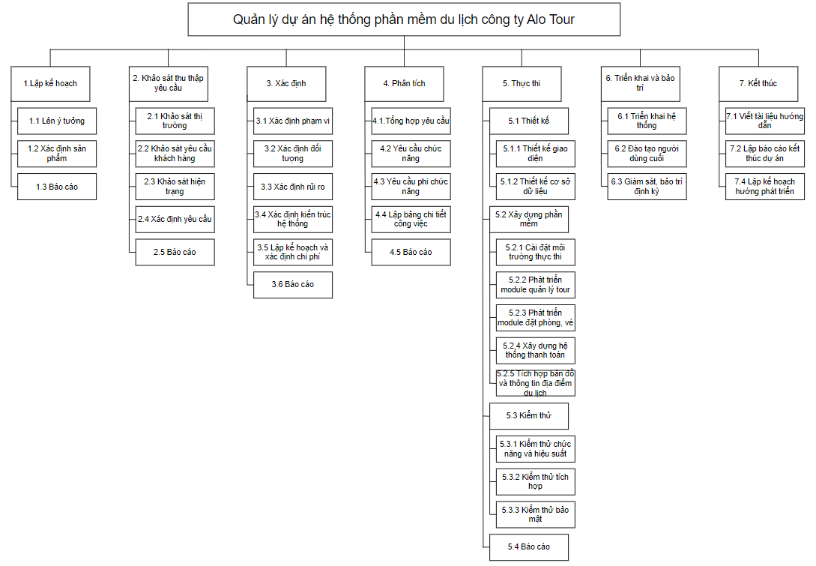

# XÂY DỰNG BIỂU ĐỒ PHỤ TẢI NGUỒN LỰC

1. **Các công việc**

|  |  |  |
| --- | --- | --- |
| **STT** | **Tên công việc** | **Công việc ràng buộc** |
| **A** | **Lập kế hoạch cho dự án** |  |
| 1 | Lên ý tưởng dự án |  |
| 2 | Xác định sản phẩm mục tiêu | A1 |
| 3 | Báo cáo | A2 |
| **B** | **Khảo sát thực tế thu thập yêu cầu** |  |
| 1 | Khảo sát nghiên cứu thị trường | A3 |
| 2 | Thu thập yêu cầu khách hàng | A3 |
| 3 | Khảo sát hiện trạng | A3 |
| 4 | Xác định các yêu cầu | B1,B2,B3 |
| 5 | Báo cáo | B4 |
| **C** | **Xác định chung** |  |
| 1 | Xác định phạm vi dự án | B5 |
| 2 | Xác định đối tượng sử dụng | C1 |
| 3 | Xác định các rủi ro | C1 |
| 4 | Xác định kiến trúc hệ thống | C2,C3 |
| 5 | Lập kế hoạch và xác định chi phí | C4 |
| 6 | Báo cáo | C5 |
| **D** | **Phân tích** |  |
| 1 | Tổng hợp yêu cầu | C6 |
| 2 | Phân tích yêu cầu chức năng | D1 |
| 3 | Phân tích yêu cầu phi chức năng | D1 |
| 4 | Lập bảng kế hoạch chi tiết công việc | D2,D3 |
| 5 | Báo cáo | D4 |
| **E** | **Thiết kế** |  |
| 1 | Thiết kế giao diện | D5 |
| 2 | Thiết kế cơ sở dữ liệu | D5 |
| 3 | Báo cáo | E1, E2 |
| **F** | **Xây dựng phần mềm** |  |
| 1 | Cài đặt môi trường thực thi | E3 |
| 2 | Phát triển module quản lý Tour | F1 |
| 3 | Phát triển module đặt phòng, vé | F2 |
| 4 | Xây dựng hệ thống thanh toán | F3 |
| 5 | Tích hợp thông tin địa điểm du lịch | F2 |
| 6 | Tích hợp bản đồ | F3, F5 |
| 7 | Báo cáo | F4, F6 |
| **G** | **Kiểm thử** |  |
| 1 | Kiểm thử chức năng và hiệu suất | F7 |
| 2 | Kiểm thử module tích hợp | F7 |
| 3 | Kiểm thử bảo mật | F7 |
| 4 | Sửa lỗi phát sinh | G1, G2, G3 |
| 5 | Báo cáo | G4 |
| **H** | **Triển khai và bảo trì hệ thống** |  |
| 1 | Triển khai hệ thống | G5 |
| 2 | Đào tạo người dùng cuối | H1 |
| 3 | Giám sát, bảo trì | H2 |
| **I** | **Kết thúc dự án** |  |
| 1 | Viết tài liệu hướng dẫn | H1 |
| 2 | Lập báo cáo kết thúc dự án | H2, I1 |
| 3 | Lập kế hoạch hướng phát triển | I2 |



**2. Ước tính thời gian thực hiện theo phương pháp PERT**

**ML**: Ước lượng khả dĩ nhất (*Most likely*): thời gian cần để hoàn thành công việc trong điều kiện hợp lý.

**MO**: Ước lượng lạc quan nhất (*Most Optimistic*): thời gian cần để hoàn thành công việc trong điều kiện lý tưởng nhất (không có trở ngại nào).

**MP**: Ước lượng bi quan nhất (*Most Pessimictic*): thời gian cần để hoàn thành công việc trong điều kiện tồi nhất (có nhiều trở ngại).

**EST**: Ước lượng cuối (*Estimation*) Công thức:

**EST = ( MO + 4(ML) + MP ) / 6**

|  |  |  |  |  |  |
| --- | --- | --- | --- | --- | --- |
| **STT** | **Tên công việc** | **MO** | **ML** | **MP** | **EST** |
| A1 | Lên ý tưởng dự án | 1 | 1.5 | 2 | 1.5 |
| A2 | Xác định sản phẩm mục tiêu | 0.5 | 1 | 1.5 | 1 |
| A3 | Báo cáo | 0.5 | 1 | 1.5 | 1 |
| **Tổng thời gian** | | **2** | **2.5** | **5** | **3.5** |

*Bảng ước tính thời gian giai đoạn Lập kế hoạch*

|  |  |  |  |  |  |
| --- | --- | --- | --- | --- | --- |
| **STT** | **Tên công việc** | **MO** | **ML** | **MP** | **EST** |
| B1 | Khảo sát thị trường | 1 | 1.5 | 2 | 1.5 |
| B2 | Thu thập yêu cầu khách hàng | 1 | 1.5 | 2 | 1.5 |
| B3 | Khảo sát hiện trạng | 1 | 1.5 | 2 | 1.5 |
| B4 | Xác định yêu cầu | 0.5 | 1 | 1.5 | 1 |
| B5 | Báo cáo | 0.5 | 1 | 1.5 | 1 |
| **Tổng thời gian** | | **4** | **6.5** | **9** | **6.5** |

*Bảng ước tính thời gian giai đoạn Khảo sát*

|  |  |  |  |  |  |
| --- | --- | --- | --- | --- | --- |
| **STT** | **Tên công việc** | **MO** | **ML** | **MP** | **EST** |
| C1 | Xác định phạm vi | 0.5 | 1 | 1.5 | 1 |
| C2 | Xác định đối tượng | 0.5 | 1 | 1.5 | 1 |
| C3 | Xác định rủi ro | 0.5 | 1 | 1.5 | 1 |
| C4 | Xác định kiến trúc | 0.5 | 1 | 1.5 | 1 |
| C5 | Lập kế hoạch và xác định chi phí | 1 | 1.5 | 2 | 1.5 |
| C6 | Báo cáo | 0.5 | 1 | 1.5 | 1 |
| **Tổng thời gian** | | **3.5** | **6.5** | **9.5** | **6.5** |

*Bảng ước tính thời gian giai đoạn Xác định*

|  |  |  |  |  |  |
| --- | --- | --- | --- | --- | --- |
| **STT** | **Tên công việc** | **MO** | **ML** | **MP** | **EST** |
| D1 | Tổng hợp yêu cầu | 0.5 | 1 | 1.5 | 1 |
| D2 | Phân tích yêu cầu chức năng | 2 | 2.5 | 3 | 2.5 |
| D3 | Phân tích yêu cầu phi chức năng | 2 | 2.5 | 3.5 | 2.6 |
| D4 | Lập bảng kế hoạch chi tiết công việc | 0.5 | 1.5 | 2 | 1.4 |
| D5 | Báo cáo | 0.5 | 1 | 1.5 | 1 |
| **Tổng thời gian** | | **5.5** | **8.5** | **11.5** | **8.5** |

*Bảng ước tính thời gian giai đoạn Phân tích*

|  |  |  |  |  |  |
| --- | --- | --- | --- | --- | --- |
| **STT** | **Tên công việc** | **MO** | **ML** | **MP** | **EST** |
| E1 | Thiết kế giao diện | 4 | 6 | 7 | 5.8 |
| E2 | Thiết kế cơ sở dữ liệu | 1.5 | 2 | 4 | 2.3 |
| E3 | Báo cáo | 0.5 | 1 | 1.5 | 1 |
| **Tổng thời gian** | | **6** | **9** | **12.5** | **9.1** |

*Bảng ước tính thời gian giai đoạn thiết kế*

|  |  |  |  |  |  |
| --- | --- | --- | --- | --- | --- |
| **STT** | **Tên công việc** | **MO** | **ML** | **MP** | **EST** |
| F1 | Cài đặt môi trường thực thi | 2 | 2 | 3 | 2.2 |
| F2 | Phát triển module quản lý Tour | 2 | 2.5 | 3 | 2.5 |
| F3 | Phát triển module đặt phòng, đặt vé | 2 | 3 | 5 | 3.2 |
| F4 | Xây dựng hệ thống thanh toán | 1.5 | 2 | 2.5 | 2 |
| F5 | Tích hợp thông tin Tour | 4 | 6 | 7 | 5.8 |
| F6 | Tích hợp bản đồ | 3 | 4 | 5 | 4 |
| F7 | Báo cáo | 0.5 | 1 | 1.5 | 1 |
| **Tổng thời gian** | | **15** | **20.5** | **27** | **20.7** |

*Bảng ước tính thời gian giai đoạn Xây dựng phần mềm*

|  |  |  |  |  |  |
| --- | --- | --- | --- | --- | --- |
| **STT** | **Tên công việc** | **MO** | **ML** | **MP** | **EST** |
| G1 | Kiểm thử chức năng và hiệu suất | 2 | 2.5 | 3 | 2.5 |
| G2 | Kiểm thử module tích hợp | 2 | 2.5 | 3 | 2.5 |
| G3 | Kiểm thử bảo mật | 2 | 2.5 | 3 | 2.5 |
| G4 | Sửa lỗi phát sinh | 5 | 6 | 7 | 6 |
| G5 | Báo cáo | 0.5 | 1 | 1.5 | 1 |
| **Tổng thời gian** | | **11.5** | **14.5** | **17.5** | **14.5** |

*Bảng ước tính thời gian giai đoạn kiểm thứ*

|  |  |  |  |  |  |
| --- | --- | --- | --- | --- | --- |
| **STT** | **Tên công việc** | **MO** | **ML** | **MP** | **EST** |
| H1 | Triển khai hệ thống | 2 | 3 | 3.5 | 2.9 |
| H2 | Đào tạo người dùng cuối | 2 | 3 | 5 | 3.2 |
| H3 | Giám sát, bảo trì | 2 | 2 | 3 | 2.2 |
| **Tổng thời gian** | | **6** | **8** | **11.5** | **8.3** |

*Bảng ước tính thời gian giai đoạn triển khai*

|  |  |  |  |  |  |
| --- | --- | --- | --- | --- | --- |
| **STT** | **Tên công việc** | **MO** | **ML** | **MP** | **EST** |
| I1 | Viết tài liệu hướng dẫn | 2 | 3 | 4 | 3 |
| I2 | Lập báo cáo kết thúc dự án | 1 | 2 | 2.5 | 1.9 |
| I3 | Lập kế hoạch hướng phát triển | 3 | 5 | 7 | 5 |
| **Tổng thời gian** | | **6** | **10** | **13.5** | **9.9** |

*Bảng ước tính thời gian giai đoạn kết thúc dự án*

1. **Sơ đồ mạng công việc(PERT)**

### 3.1 Xác định lịch sớm, trễ của công việc

Tính lịch sớm : ghi ở trên sơ đồ mạng công việc theo chiều thuận

+ ESi (Early Start Date): Thời gian sớm nhất để bắt đầu công việc i.

+ EFi (Early Finish Date): Thời gian sớm nhất để kết thúc công việc i.

+ ESi = Max(EFj) + 1. Với công việc J là công việc trước công việc i.

+ EFi = ESi + thời gian thực hiện – 1.

Tính lịch trễ: ghi ở dưới của sơ đồ mạng công việc theo chiều ngược

+ LSi (Late Start Date): Thời gian muộn nhất để bắt đầu công việc i.

+ LFi (Late Finish Date): Thời gian muộn nhất để kết thúc công việc i.

+ LFi = Min (LSj) -1. Với công việc J là công việc sau công việc i.

+ LSi = LFi – thời gian thực hiện + 1.

### 3.2 Xây dựng sơ đồ mạng công việc

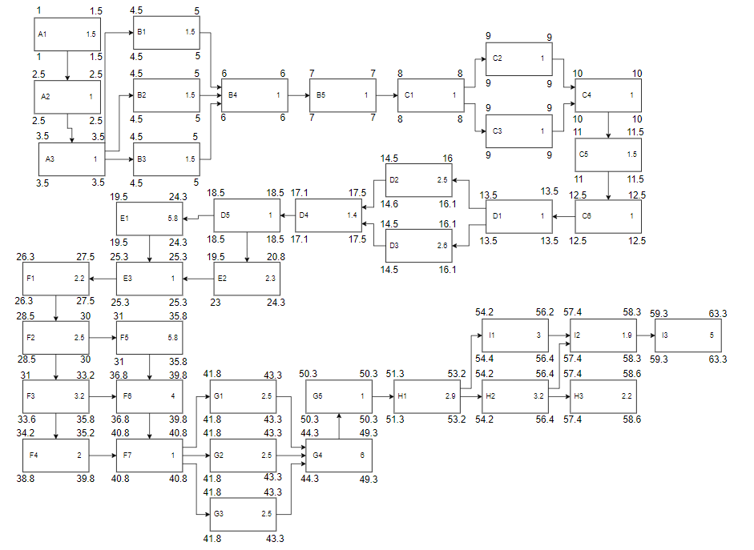

## 4. Đường gantt

Đường gantt của dự án (Quãng đường thời gian dài nhất tính từ điểm đầu tới điểm cuối của dự án):

A1 -> A2 -> A3 -> B1 -> B4 -> B5 -> C1 -> C2 -> C4 -> C5 -> C6 -> D1 -> D3 -> D4 -> D5 -> E1 -> E3 -> F1 -> F2 -> F5 -> F6 -> F7 -> G1 -> G4 -> G5 -> H1 -> H2 -> I2 -> I3

Thời gian thực hiện dự án dài nhất: 63.3 ngày

## 5. Xây dựng biểu đồ phụ tải nguồn lực

|  |  |  |  |  |
| --- | --- | --- | --- | --- |
| **STT** | **Tên công việc** | **Công việc trước** | **Thời gian (Ngày)** | **Số người** |
| A1 | Lên ý tưởng dự án |  | 1.5 | 1 |
| A2 | Xác định sản phẩm mục tiêu | A1 | 1 | 1 |
| A3 | Báo cáo | A2 | 1 | 1 |
| B1 | Khảo sát nghiên cứu thị trường | A3 | 1.5 | 1 |
| B2 | Thu thập yêu cầu khách hàng | A3 | 1.5 | 1 |
| B3 | Khảo sát hiện trạng | A3 | 1.5 | 1 |
| B4 | Xác định các yêu cầu | B1,B2,B3 | 1 | 1 |
| B5 | Báo cáo | B4 | 1 | 1 |
| C1 | Xác định phạm vi dự án | B5 | 1 | 1 |
| C2 | Xác định đối tượng sử dụng | C1 | 1 | 1 |
| C3 | Xác định các rủi ro | C1 | 1 | 1 |
| C4 | Xác định kiến trúc hệ thống | C2,C3 | 1 | 1 |
| C5 | Lập kế hoạch và xác định chi phí | C4 | 1.5 | 1 |
| C6 | Báo cáo | C5 | 1 | 1 |
| D1 | Tổng hợp yêu cầu | C6 | 1 | 1 |
| D2 | Phân tích yêu cầu chức năng | D1 | 2.5 | 1 |
| D3 | Phân tích yêu cầu phi chức năng | D1 | 2.6 | 1 |
| D4 | Lập bảng kế hoạch chi tiết công việc | D2,D3 | 1.4 | 1 |
| D5 | Báo cáo | D4 | 1 | 1 |
| E1 | Thiết kế giao diện | D5 | 5.8 | 1 |
| E2 | Thiết kế cơ sở dữ liệu | D5 | 2.3 | 1 |
| E3 | Báo cáo | E1, E2 | 1 | 1 |
| F1 | Cài đặt môi trường thực thi | E3 | 2.2 | 1 |
| F2 | Phát triển module quản lý Tour | F1 | 2.5 | 1 |
| F3 | Phát triển module đặt phòng, vé | F2 | 3.2 | 1 |
| F4 | Xây dựng hệ thống thanh toán | F3 | 2 | 1 |
| F5 | Tích hợp thông tin địa điểm du lịch | F2 | 5.8 | 1 |
| F6 | Tích hợp bản đồ | F3, F5 | 4 | 1 |
| F7 | Báo cáo | F4, F6 | 1 | 1 |
| G1 | Kiểm thử chức năng và hiệu suất | F7 | 2.5 | 1 |
| G2 | Kiểm thử module tích hợp | F7 | 2.5 | 1 |
| G3 | Kiểm thử bảo mật | F7 | 2.5 | 1 |
| G4 | Sửa lỗi phát sinh | G1, G2, G3 | 6 | 1 |
| G5 | Báo cáo | G4 | 1 | 1 |
| H1 | Triển khai hệ thống | G5 | 2.9 | 1 |
| H2 | Đào tạo người dùng cuối | H1 | 3.2 | 1 |
| H3 | Giám sát, bảo trì | H2 | 2.2 | 1 |
| I1 | Viết tài liệu hướng dẫn | H1 | 3 | 1 |
| I2 | Lập báo cáo kết thúc dự án | H2, I1 | 1.9 | 1 |
| I3 | Lập kế hoạch hướng phát triển | I2 | 5 | 1 |

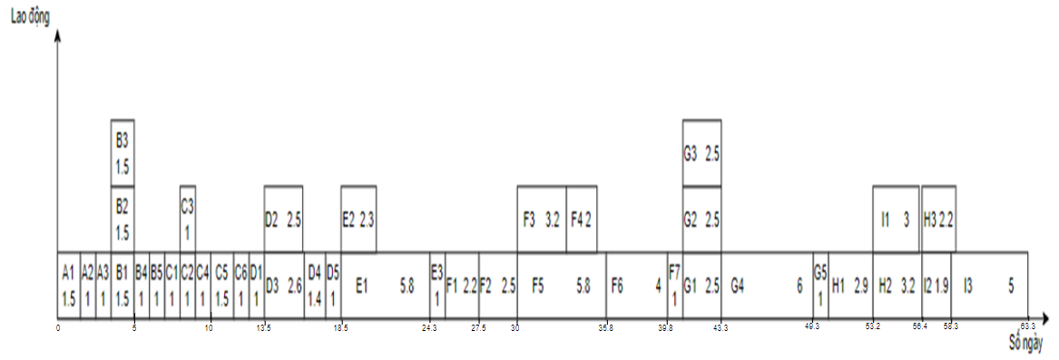

Biểu đồ phụ tải nguồn lực

# GIAO DIỆN SẢN PHẨM

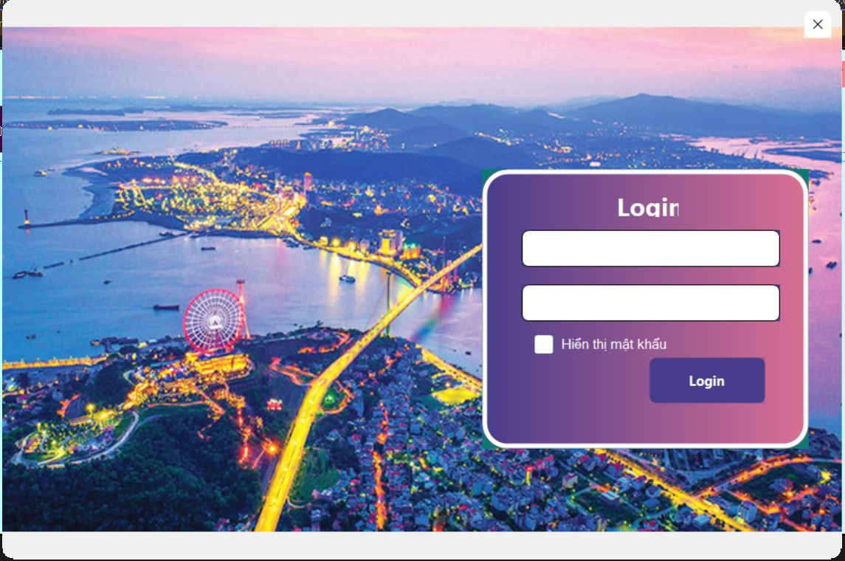

Đăng nhập

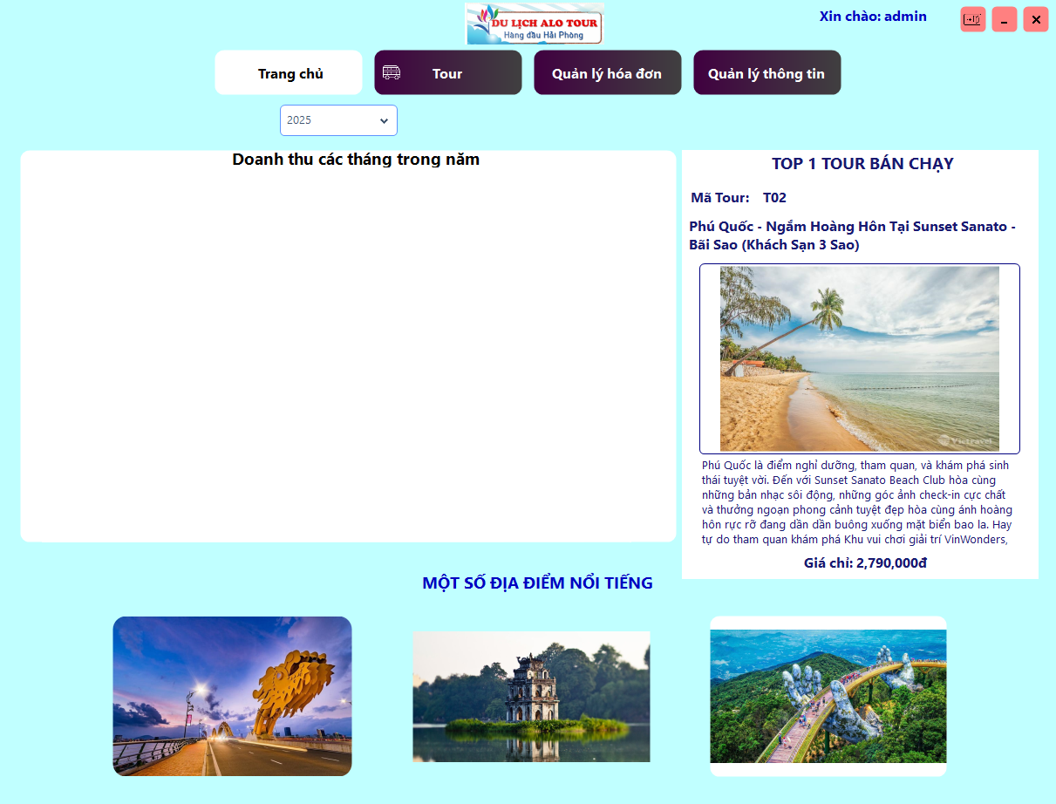

Trang chủ

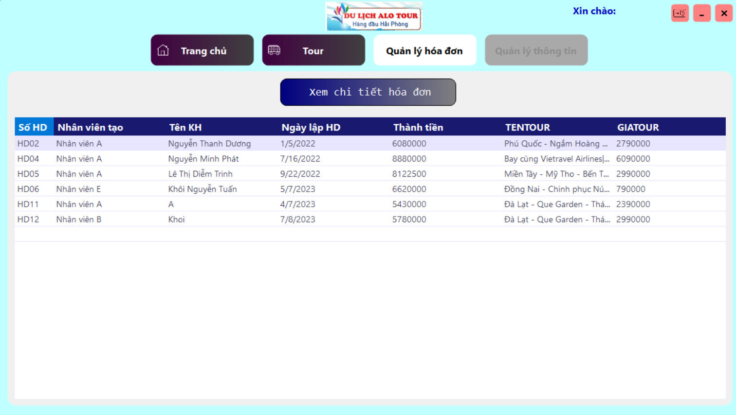

Quản lý hoá đơn

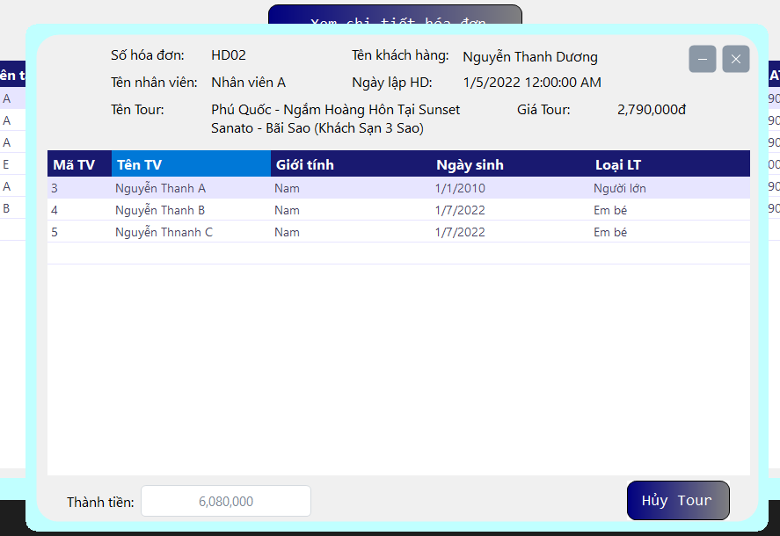

Chi tiết hoá đơn

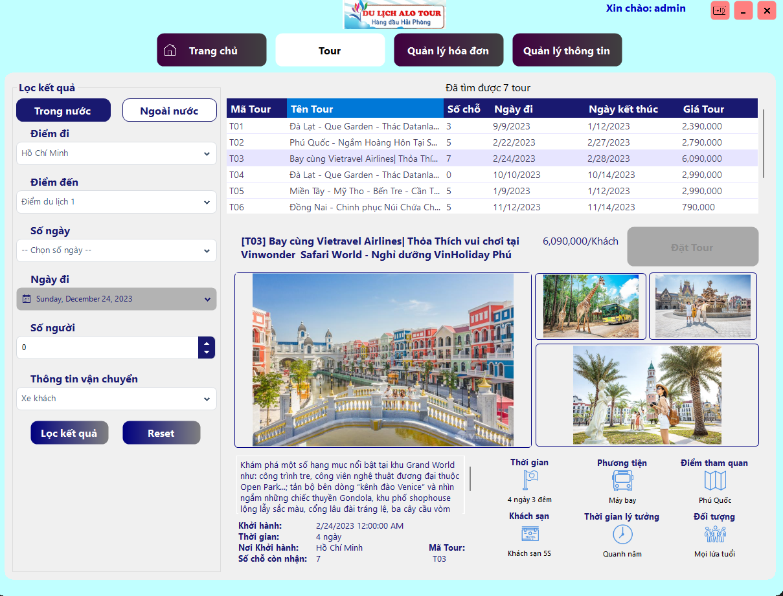

Tìm kiếm và đặt tour

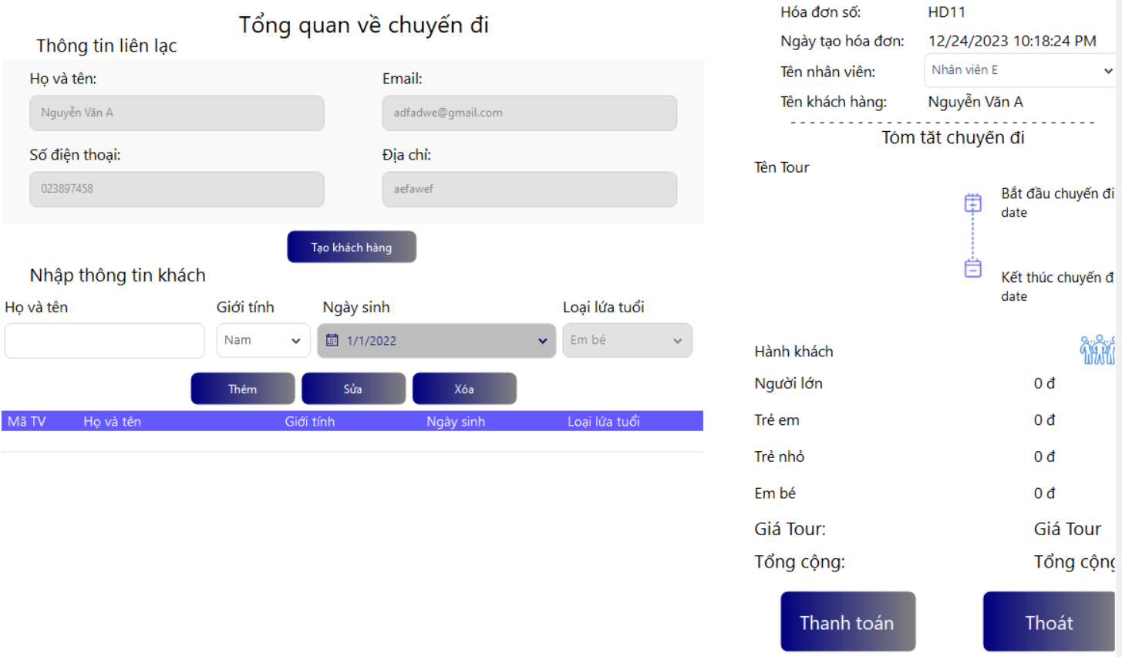

Đặt tour và thanh toán

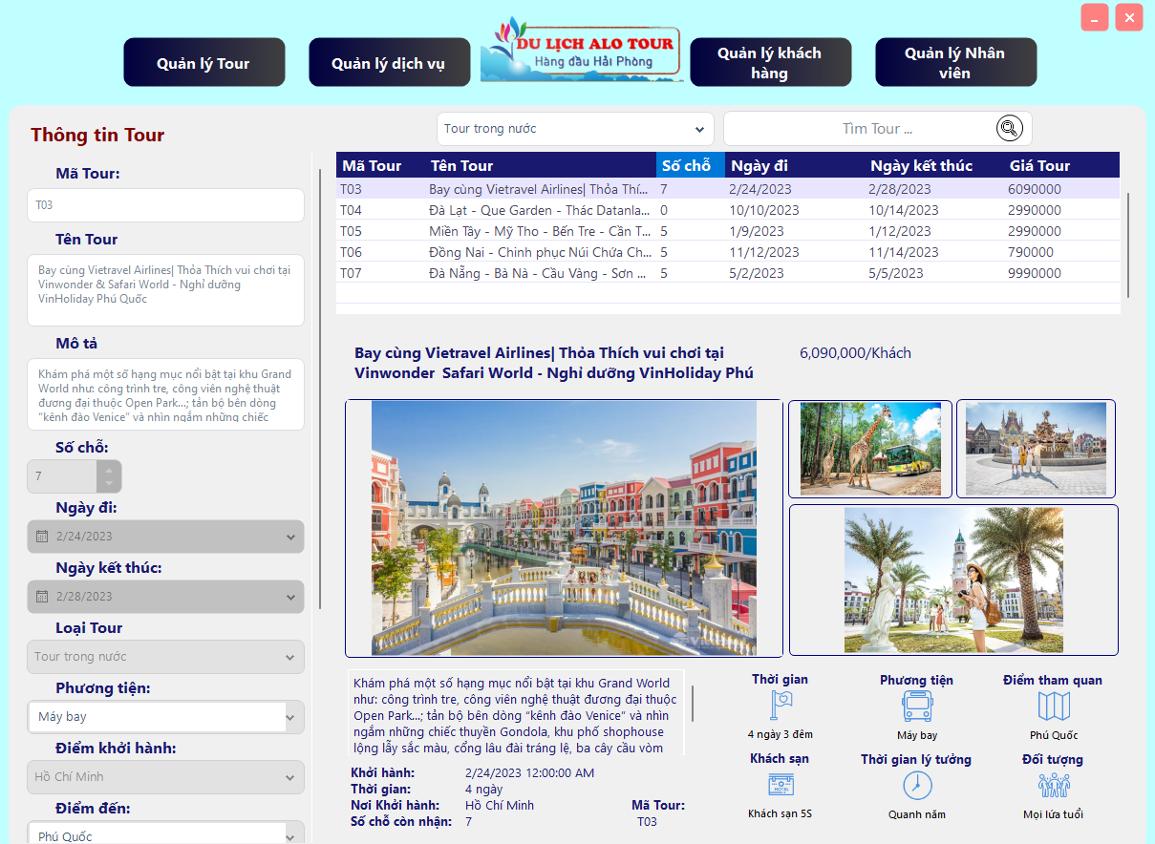

Quản lý thông tin tour

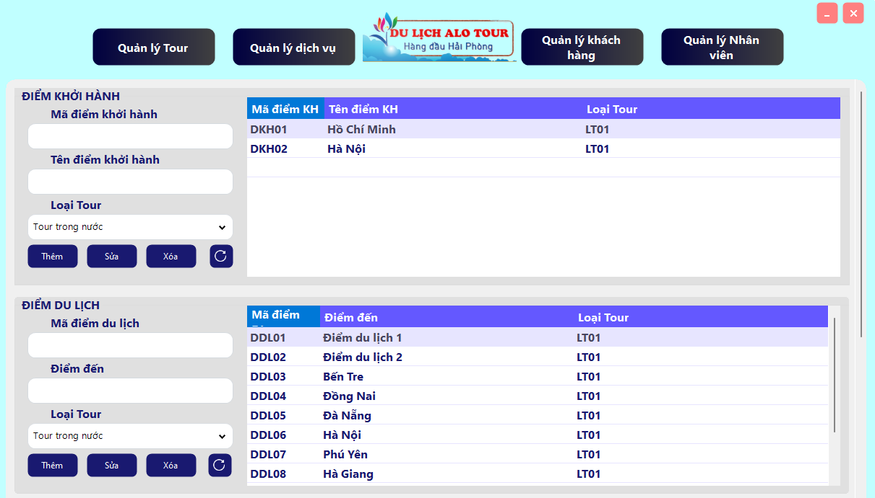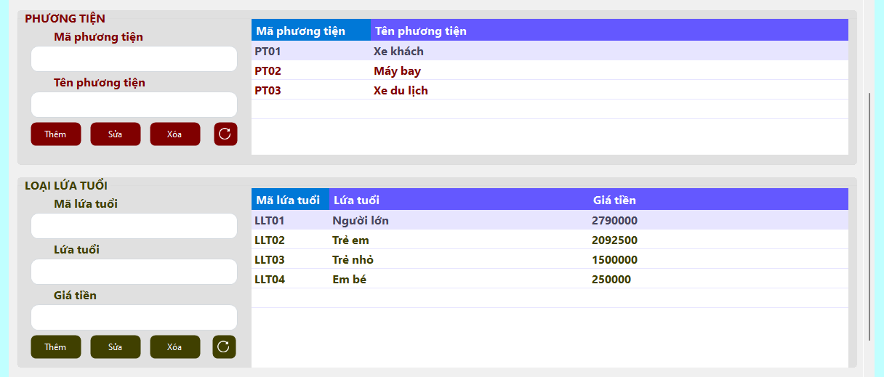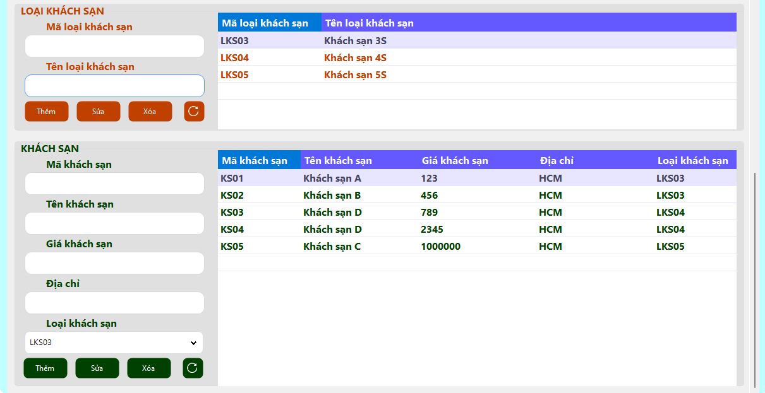

Quản lý thông tin dịch vụ

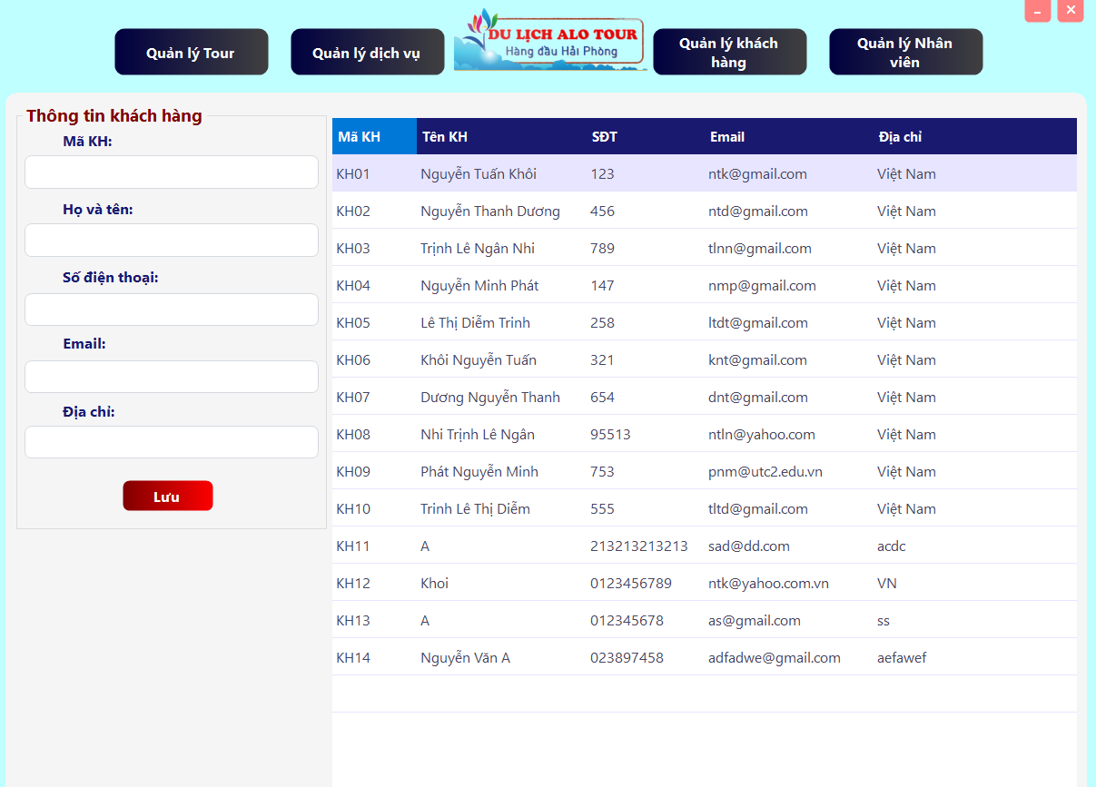

Quản lý thông tin khách hàng

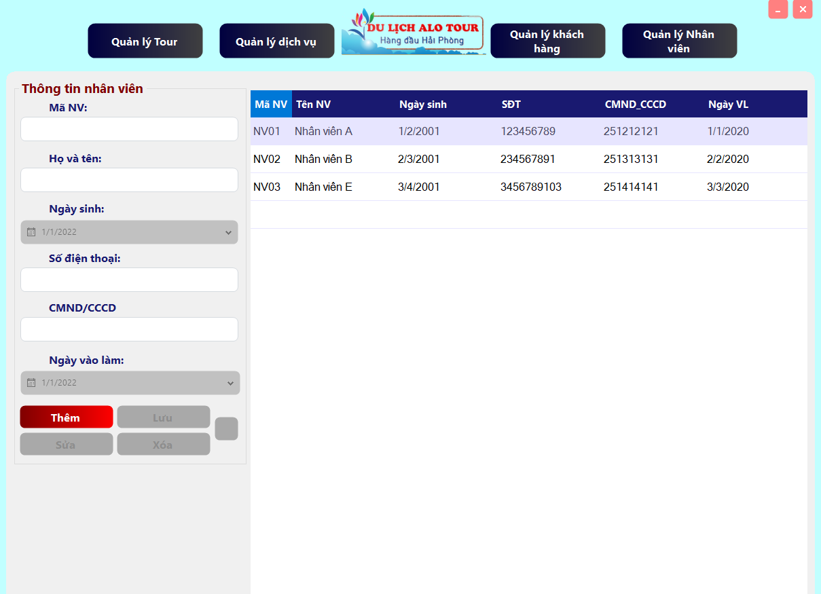

Quản lý thông tin nhân viên